МДОУ «Детский сад № 12» город Ярославль

Картотека дидактических игр по формированию экологической культуры в средней группе
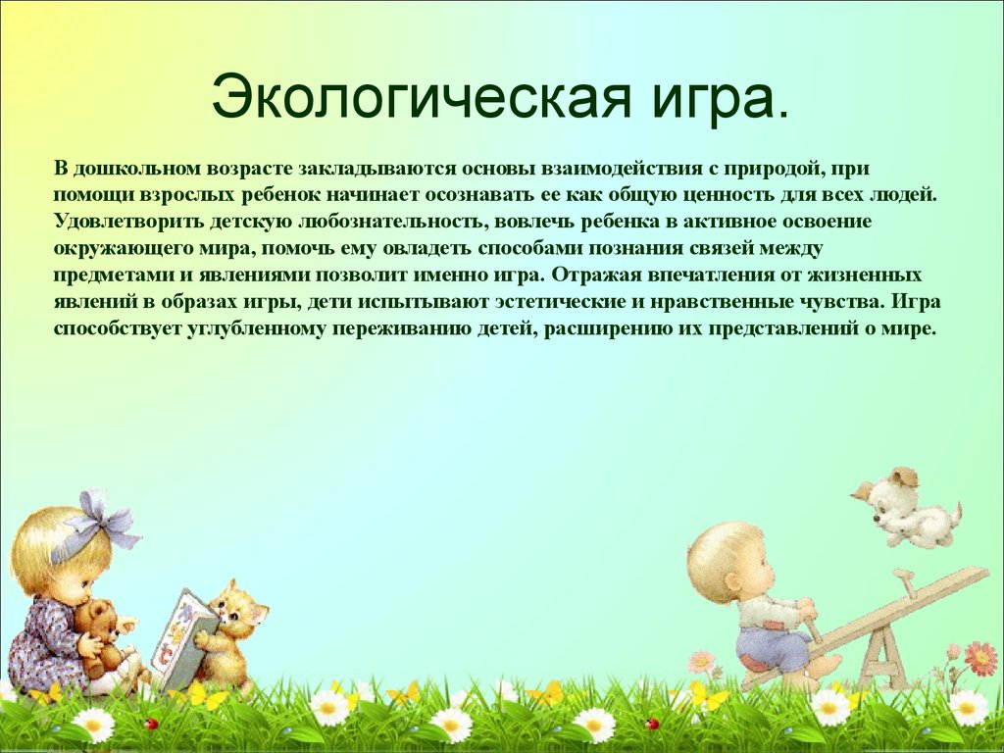

Разработала:
Воспитатель группы № 5
Блохина Н.В.
«Где что зреет?»
Цель: учить использовать знания о растениях, сравнивать плоды дерева с его листьями.
Ход игры: на фланелеграфе выкладываются две ветки: на одной – плоды и листья одного растения (яблоня), на другой – плоды и листья разных растений. (например, листья крыжовника, а плоды груши) Воспитатель задаёт вопрос: «Какие плоды созреют, а какие нет?» дети исправляют ошибки, допущенные в составлении рисунка.

«Третий лишний» (птицы)
Цель: Закреплять знания о многообразии птиц.
Ход игры: Воспитатель называет птиц вперемешку, кто заметит ошибку, должен хлопнуть в ладоши (воробей, ворона, муха, снегирь и т.д.).

«Цветочный магазин»
Цель: закреплять умение различать цвета, называть их быстро, находить нужный цветок среди других. Научить детей группировать растения по цвету, составлять красивые букеты.
Ход игры: Дети приходят в магазин, где представлен большой выбор цветов. Вариант 1: На столе поднос с разноцветными лепестками разной формы. Дети выбирают понравившиеся лепестки, называют их цвет и находят цветок, соответствующий выбранным лепесткам и по цвету и по форме. Вариант 2: Дети делятся на продавцов и покупателей. Покупатель должен так описать выбранный им цветок, чтобы продавец, сразу догадался, о каком цветке идёт речь. Вариант 3: Из цветов дети самостоятельно составляют три букета: весенний, летний, осенний. Можно использовать стихи о цветах.

«Что лишнее?»
Цель: Закреплять знание признаков разных времён года, умение чётко излагать свои мысли; развивать слуховое внимание.
Ход игры: Воспитатель называет время года: «Осень». Затем перечисляет признаки разных времён года (птицы улетают на юг; расцвели подснежники; желтеют листья на деревьях; падает пушистый белый снег). Дети называют лишний признак и объясняют свой выбор.

«Моё облако»
Цель: Развивать воображение, образное восприятие природы.
Ход игры: Дети садятся на одеяла или на корточки, рассматривают небо и плывущие облака. Воспитатель предлагает пофантазировать и рассказать, на что похожи облака, куда они могут плыть.

«Когда это бывает?»
Цель: Уточнить и углубить знания детей о временах года.
Ход игры: Воспитатель называет время года и отдаёт фишку ребёнку. Ребёнок называет, что бывает в это время года и передаёт фишку
следующему игроку. Тот добавляет новое определение и передаёт фишку и т.д.

«Расскажи без слов»
Цель: Закреплять представления об осенних изменениях в природе; развивать творческое воображение, наблюдательность.
Ход игры: Дети образуют круг. Воспитатель предлагает изобразить осеннюю погоду мимикой лица, жестами рук, движениями: стало холодно (дети ёжатся, греют руки, жестами надевают на себя шапки и шарфы); идёт холодный дождь (открывают зонтики, поднимают воротники).

«Похож – не похож»
Цель: Учить детей сравнивать предметы, узнавать предметы по описанию. Ход игры: Один ребёнок загадывает животных, а другие должны отгадать их по описанию.
«Живая неживая природа»
Цель: Систематизировать знания детей о живой и неживой природе.
Ход игры: «Живая» (неживая) природа», говорит воспитатель и передаёт одному из играющих какой-либо предмет (или бросает мяч). Дети называют предметы природы (той, которую указал воспитатель).

«Что это за птица?»
Цель: Учить детей описывать птиц по их характерным признакам.
Ход игры: Дети делятся на две группы: одна группа описывает птицу (или загадывает загадки), а другая должна угадать, что это за птица. Затем группы меняются местами.

«Узнай, чей лист»
Цель: Учить детей узнавать и называть растение по листу, находить его в природе.
Ход игры: Сбор листьев, опавших с деревьев и кустарников. Педагог предлагает узнать, с какого дерева или кустарника лист и найти доказательство (сходство) с не опавшими листьями, имеющими разнообразную форму.

«Бывает – не бывает» (с мячом)
Цель: Развивать память, мышление, быстроту реакции.
Ход игры: Воспитатель произносит словосочетание и кидает мяч, а ребёнок должен быстро ответить: иней летом (не бывает); снег зимой (бывает); мороз летом (не бывает); капель летом (не бывает).

«Найди пару»
Цель: Развивать у детей мышление, сообразительность.
Ход игры: Воспитатель раздаёт детям по одному листу и говорит: «Подул ветер. Все листочки разлетелись». Услышав эти слова, ребята кружатся с листочками в руках. Педагог даёт команду: «Раз, два, три – пару найди!» Каждый должен встать рядом с тем деревом, лист которого держит в руках.

«Угадай, что в мешочке?»
Цель: формировать умения детей описывать предметы, воспринимаемые на ощупь и угадывать их по характерным признакам.
Материалы: овощи и фрукты характерной формы и различной плотности: лук, свекла, помидор, слива, яблоко, груша и д.р.
Ход игры: вы знаете игру «Чудесный мешочек»?, играть мы будем сегодня по иному. Кому я предложу достать из мешочка предмет, тот ни будет его сразу вытаскивать, а ощупав, сначала назовет его характерные признаки.
«Не зевай!» (птицы зимующие, перелётные).
Цель: Развивать слуховое внимание, быстроту реакции.
Ход игры: Воспитатель даёт всем детям названия птиц и просит внимательно следить: как только прозвучит их название, они должны встать и хлопнуть в ладоши; кто прозевает своё название, выходит из игры. Во втором варианте игры рекомендуется использовать названия животных.

«Отгадайте, что за растение»
Цель: Учить описывать предмет и узнавать его по описанию; формировать умение выбирать самый яркий признак растения.
Ход игры: Воспитатель предлагает ребёнку назвать один самый характерный признак растения, остальные дети должны угадать само растение. Например, белый ствол (берёза); красная с белыми точками шляпка (мухомор) и т.д.

«Кто где живет»
Цель: Развивать умение группировать растения по их строению (деревья, кустарники).
Ход игры: Дети будут «белочками» и «зайчиками», а один ребёнок – «лисой». «Белочки» и «зайчики» бегают по поляне. По сигналу: «Опасность – лиса!» - «белочки» бегут к дереву, «Зайцы» - к кустам. «Лиса» ловит тех, кто неправильно выполняет задание.

«Птицы»
Цель. Закреплять умение классифицировать и называть животных, птиц, рыб. Ход игры. Дети становятся в круг. Ведущий называет (птицу, рыбу, животное, дерево…), например, «воробей» и передаёт мяч соседу, тот называет «ворона» и т.д. Кто не сможет ответить, тот выходит из круга.
«Закончи предложение»
Цель: Учить понимать причинные связи между явлениями; упражнять в правильном выборе слов.
Ход игры: Воспитатель (или ребёнок) начинает предложение: «Я надела тёплую шубу, потому что…». Ребёнок, который заканчивает это предложение, составляет начало нового.

«Какое время года?»
Цель: Учить воспринимать поэтический текст; воспитывать эстетические эмоции и переживания; закреплять знания о месяцах каждого времени года и основных признаках времён года.
Ход игры: Писатели и поэты в стихотворениях воспевают красоту природы в разное время года. Воспитатель читает стихотворение, а дети должны выделить признаки времени года.

«Где растет?»
Цель: формировать умения детей группировать овощи и фрукты, воспитывать быстроту реакции на слово воспитателя, выдержку, дисциплинированность.
Правила игры: разобрать овощи и фрукты, и разложить одни в огород другие в сад (имитация – картинки сада и огорода). Выигрывает та команда, которая быстро разберет все предметы по местам.
Ход игры: Среди детей делятся на две команды-бригады: овощеводы и садоводы. Овощи и фрукты (можно муляжи) раскладываются на столе. По сигналу воспитателя дети разбирают овощи и фрукты к соответствующим с картинкам. Та бригада, которая первой закончила работу, выигрывает. Дети не участвующие в бригадах проверяют правильность отбора. После этого объявляется команда–победительница. Игра продолжается с другими командами.

«Наши друзья»
Цель: Расширять представления детей об образе жизни животных, которые живут в доме (рыбы, птицы, животные), об уходе за ними, об их жилищах, воспитывать заботливое отношение, интерес и любовь к ним.
Материал: карточки-лото с изображением животных: попугай, рыбки аквариумной, попугайчиков, хомячка, черепахи и т.д. Маленькие карточки с изображением их жилищ (клетка, террариум, аквариум, ящичек и т.д.), корма.
Ход игры: Карточки-лото раздаются участникам игры, у ведущего маленькие карточки, перевернутые вниз изображением. Ведущий берет любую карточку и показывает участникам. Участник, которому нужна эта карточка, поднимает руку и объясняет, почему эта карточка нужна именно для его животного. Для усложнения можно добавить корточки, не относящиеся к этим животным.

«Съедобное – не съедобное»
Цель: формировать и закреплять знания детей об овощах и фруктах и ягодах. Развивать память, координацию.
Материал: Мяч.
Ход игры: Ведущий называет овощ, фрукт, ягоду или любой предмет, бросает мяч одному из участников, если предмет относится к заданным, то он ловит. Можно играть со всей группой сразу с помощью хлопков (хлопать, в случае если предмет не относится к заданным)
«Чудесный мешочек»
Цель: Формировать, закреплять знания детей о разных природных объектах (животные, овощи, фрукты и т.д.). Развивать мелкую моторику пальцев, тактильные ощущения, речь детей.
Материал: Красиво оформленный мешочек, разные игрушки, имитирующие животных, настоящие или муляжи овощей и фруктов.
Ход игры: Ведущий держит мешочек с предметами, предлагает детям по одному подойти и определить на ощупь предмет, не вытаскивая его, и назовет характерные признаки. Остальные дети должны по его описанию догадаться, что это за предмет, который пока не видят. После этого, ребенок вытаскивает предмет из мешочка и показывает всем ребятам.
«Когда это бывает?»
Цель: Уточнять и закреплять знания детей о сезонных изменениях в природе и жизни животных в разные сезоны года.
Материал: Большие карты-лото с картинкой какого-либо времени года. Маленькие карточки с моделями признаков разных сезонов.
Ход игры: Игра проводится по типу лото. У ведущего маленькие карточки, перевернутые вниз изображением. Ведущий показывает карточку с моделью, игроки называют, что это и когда это бывает. Ребенок объясняет, почему эта карточка нужна именно для него. Выигрывает тот, кто первым закроет свою карту. Но игра продолжается до того пока все участники не закроют свои карты.

